Детство, опалённое войной
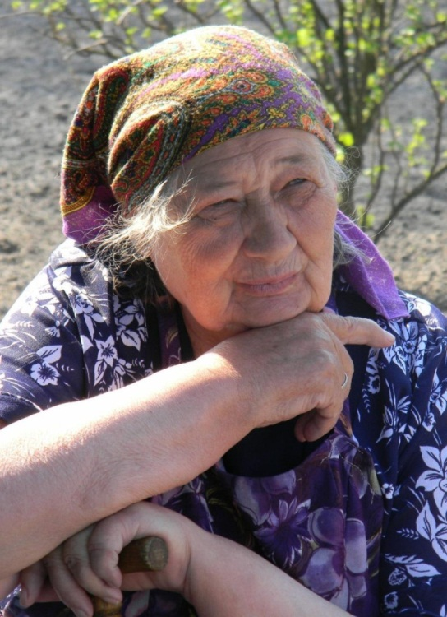
В этом году исполняется 75 лет со дня освобождения Республики Беларусь от немецко- фашистских захватчиков. Как давно была эта страшная война! И как мало осталось свидетелей того страшного времени! Мне посчастливилось, потому что моя прабабушка Ягельская Тамара Леонидовна ещё жива. Она- тот свидетель! Она всё видела, пережила! Сколько горя и страданий выпало на её детство! Детство, опалённое войной!
Прабабушка многое уже не помнит. Конечно, такое хочется скорее забыть. Да и время берёт своё. Восемьдесят пять лет- почтенный возраст! Мы, её внуки и правнуки, любим слушать её рассказы. Вот один из них.
«Родилась я 25 мая 1934года. Когда началась Великая Отечественная война, мне было всего семь лет. Я жила тогда с отцом Леонидом Макаровичем и мачехой в одной из деревень Гомельской области. Не помню, как она называлась. Отца сразу забрали на фронт, и очень скоро пришло извещение, что он пропал без вести. Позже мачеха отдала меня, маленькую девочку, чужой старенькой полуслепой женщине, чтобы я ухаживала за ней и помогала по хозяйству. Когда старушка умерла, я осталась совершенно одна. Меня забрали в Гомельский детский дом.
Война становилась всё ближе и ближе. Фашисты наступали. Однажды началась страшная бомбёжка. Один снаряд попал прямо в детский дом. Страшный грохот, шум, паника! Воспитатели, дети бежали кто куда. Директор крикнул старшим, чтобы убегали и прятались, а малышей забрал с собой. Мыс подругой тоже побежали. Когда все стихло, мы оказались за городом, долго бродили по лесу, пришли в деревню Радуга, просились в дома к местным жителям. Что стало с подружкой уже и не помню. Давно это было. Мне повезло. Молодая учительница, звали ее Мария, взяла меня к себе. Позже я узнала, что она была женой командира одного из партизанских отрядов. Я стала жить в деревне.
Однажды в феврале 1943 года в деревню пришли каратели. Они требовали выдать местонахождение партизан, но им никто не помог. Людей выгнали из домов. Учительница Мария успела тепло укутать меня и своего маленького сына и велела крепко держать её за юбку, что бы ни произошло. В тот день фашисты спалили 70 дворов. Всех жителей деревни повели к глубокому рву на расстрел. Нас выстроили в ряд. Помню, что в яме уже лежали убитые и стонали раненые. Было очень страшно. Прогремели первые выстрелы, Мария мгновенно упала в яму и с силой потянула меня за собой. Мы, жутко перепуганные, тихо лежали рядом с убитыми, не шевелясь, чтобы никто из фашистов не догадался, что мы живы. Когда стемнело, немцы уехали. Пришли партизаны. Они искали выживших в этой страшной яме. Таких оказалось немного. Так учительница Мария спасла меня от смерти, и мы оказались в партизанском отряде.
Фашисты продолжали искать партизан, часто прочесывали лес. Оставаться в отряде мирному населению было опасно. Командир партизанского отряда приказал всем женщинам с детьми и старикам пробираться в тылк своим. Делать нечего. Люди ушли, но вскоре опять попали под бомбёжку. Меня ранило. Как я оказалась в госпитале, не помню…»
Потом прабабушка начинает плакать, а мы сидим и молчим. Молчим и думаем. Как много пришлось пережить этой мужественной женщине, нашей любимой бабушке! Но несмотря ни на что, она выжила, выстояла вместе со всем многострадальным белорусским народом!
Прошли годы. И сейчас рядом с ней её трое детей, восемь внуков, десять правнуков и один праправнук! Будь здорова, прабабушка! Долгих лет тебе, родная!
ГУО «Средняя школа №6 г.Калинковичи»
Номинация- рассказ
Дашкевич Евгений, 9 лет,
учащийся 3 «А» класса.

